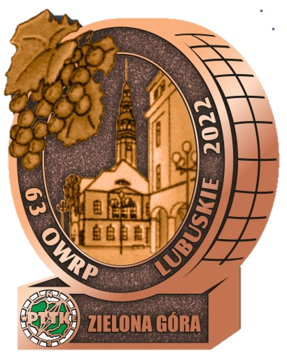
Trasy Rajdu

TRASA NR 1 „Warta – Paklica - Odra” – 258 km
Dzień | Data | Trasa | Kilometry
1 | 09.07.2022 r.  sobota | Kostrzyn nad Odrą - zakwaterowanie | 0
2 | 10.07.2022 r.  niedziela | Kostrzyn nad Odrą (zwiedzanie miasta i Muzeum Twierdzy Kostrzyn)  (opcjonalna wycieczka autobusem/własnym autem do Słońska: Ośrodek Przyrodniczy i czatownie PN Ujście Warty) | 0
3 | 11.07.2022 r.  poniedziałek | Przejazd do Witnicy (PKP), PN Ujście Warty, Kostrzyn nad Odrą | 24
4 | 12.07.2022 r.  wtorek | Przejazd do Witnicy (PKP, zwiedzanie miasta i browaru), Rez. Bogdanieckie Grądy, Witnica – przejazd do Santoka (PKP) | 16
5 | 13.07.2022 r.  środa | Przejazd do Gorzowa Wlkp. (PKP, zwiedzanie miasta), Santok (grodzisko) | 15
6 | 14.07.2022 r.  czwartek | Przejazd do Skwierzyny (PKP), Santok | 23
7 | 15.07.2022 r.  piątek | Przejazd do Skwierzyny (PKP), Przytoczna, Rokitno (sanktuarium), Pszczewski Park Krajobrazowy, Lubikowo | 23
8 | 16.07.2022 r.  sobota | Lubikowo, Kuligowo, Międzyrzecz | 16
9 | 17.07.2022 r.  niedziela | Międzyrzecz, Święty Wojciech, Kęszyca, Pniewo (zwiedzanie MRU), Gościkowo Paradyż | 27
10 | 18.07.2022 r.  poniedziałek | Gościkowo Paradyż, Łagowski Park Krajobrazowy, Łagów | 22
11 | 19.07.2022 r.  wtorek | Łagów, Żelechowo, Bucze, Lubrza, Świebodzin | 23
12 | 20.07.2022 r.  środa | Świebodzin, Chociule, Ołobok, Gryżyna | 24
13 | 21.07.2022 r.  czwartek | Gryżyński Park Krajobrazowy, Grabin, J. Ciche, J. Gibiel, Krosno Odrzańskie | 27
14 | 22.07.2022 r.  piątek | Krosno Odrzańskie - Zielona Góra (transfer busem 35 km) – zwiedzanie miasta | 0
15 | 23.07.2022 r. | Zielona góra, Ochla (OKP) Zielona Góra zakończenie | 18

TRASA NR 2 „Nysa Łużycka, Bóbr, Odra” ~250 km
Dzień | Data | Trasa | Kilometry
1 | 09.07.2022 r.  sobota | Łęknica – zakwaterowanie | 0
2 | 10.07.2022 r.  niedziela | Łęknica - Park Mużakowski (OKP) - Nowe Czaple - Ścieżka Kopalnia Babina -Łęknica | 15
3 | 11.07.2022 r.  poniedziałek | Łęknica - Żarki Wielkie - Siedlec - Bukowina - Trzebiel / Kałki Górne - Tuplice | 18/23
4 | 12.07.2022 r.  wtorek | Trzebiel - Jagłowice - Chełmica - Cielmów /Tuplice - Łazy - Drzeniów - Nowa Rola - Świbniki - Dłużek - Budziechów - Lubsko | 26/20
5 | 13.07.2022 r.  środa | Lubsko (OKP) - Białków - Budziechów - Jasień - Świbna - Drożków - Grabik - Żary | 31
6 | 14.07.2022 r.  czwartek | Żary (OKP) Zielony Las, zwiedzanie miasta | 8
7 | 15.07.2022 r.  piątek | Żary - Kunice Żarskie - Siodło - Żagań (OKP) | 18
8 | 16.07.2022 r.  sobota | Żagań, Stalag Luft, zwiedzanie miasta | 0
9 | 17.07.2022 r.  niedziela | Żagań - Bożnów - Machów - Bukowina Bobrzańska Dolna - Bobrzany - Iława - Szprotawa (OKP) - Henryków | 23
10 | 18.07.2022 r.  poniedziałek | Henryków - Pasterzowice - Borowina - Siecieborzyce - Stypułów , Kożuchów (OKP) | 25
11 | 19.07.2022 r.  wtorek | Kożuchów - Cisów - Dziadoszyce - Konin - Nowe Miasteczko - Małaszowice - Wierzbnica - Bytom Odrzański (OKP) | 26
12 | 20.07.2022 r.  środa | Bytom Odrzański - Tarnów Bycki - Kiełcz - Stara Wieś - Nowa Sól | 17
13 | 21.07.2022 r.  czwartek | Nowa Sól - Pleszówek - Biała Góra - Dąbrowa - Proczki - Zabór | 26
14 | 22.07.2022 r.  piątek | Zabór - Droszków - Przytok - Zielona Góra(OKP) | 15
15 | 23.07.2022 r.  sobota | Ochla (OKP) Zielona Góra zakończenie | 0
OKP – obiekty lub miejsca z Kanonu Krajoznawczego Polski do Odznaki Krajoznawczej Polski
Uwaga: Miejsca noclegów i przebieg tras może ulec zmianie.

